表1. 验证马吕斯定律I/I _{m}~θ关系
θ | -90 | -80 | -70 | -60 | -50 | -40 | -30 | -20 | -10 | 0
I/I _{m} | 0.00 | 0.03 | 0.10 | 0.23 | 0.40 | 0.56 | 0.75 | 0.87 | 0.96 | 1.00
θ | 10 | 20 | 30 | 40 | 50 | 60 | 70 | 80 | 90
I/I _{m} | 0.97 | 0.88 | 0.74 | 0.57 | 0.40 | 0.24 | 0.11 | 0.03 | 0.00

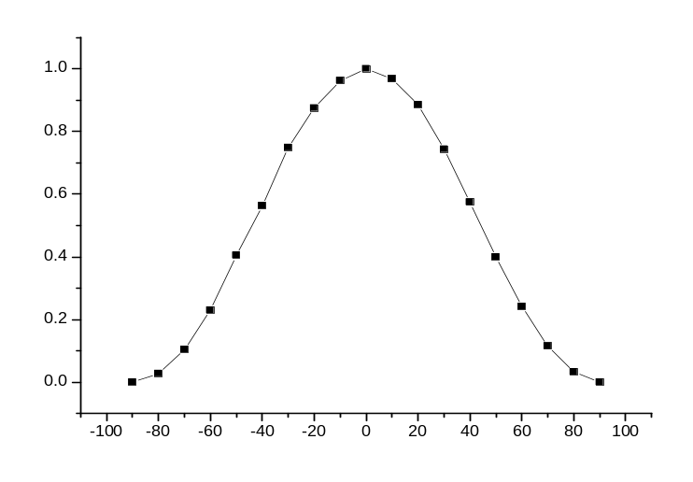
I/I _{m}

θ
图3. 验证马吕斯定律I/I _{m}~θ曲线

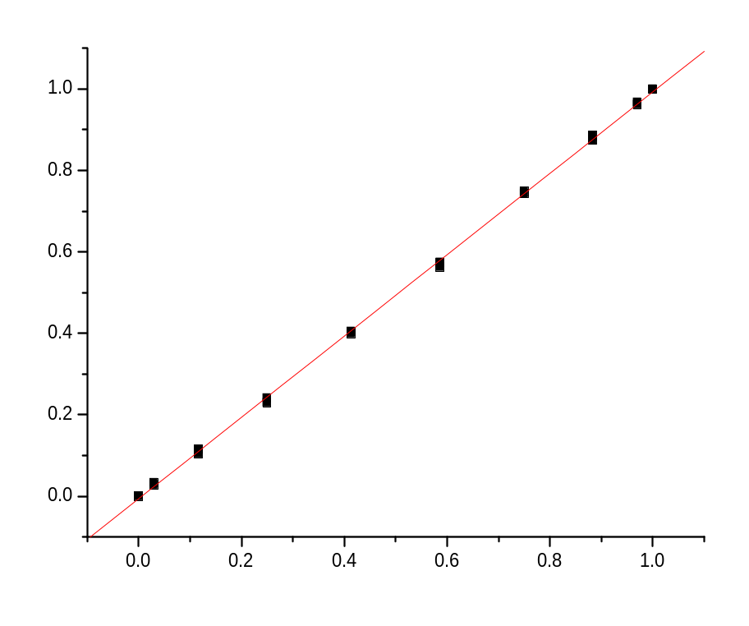I/I _{m}

[2008-9-24 22:40 "/Graph2" (2454747)]
Linear Regression for Data1_C:
Y = A + B * X

Parameter Value Error
--------------------------
A -0.00676 0.00294
B 0.9997 0.00493
--------------------------

R SD N P
--------------------------
0.99979 0.00777 19 <0.0001
--------------------------

cos²θ

图4. 验证马吕斯定律I/I _{m}~ cos²θ曲线

表2. 布儒斯特角测量数据
组别 | 第一组 |  |  |  | 第二组 |  |  |  | 第三组
 | θ₁ | θ₁’ | θ₂ | θ₂’ | θ₁ | θ₁’ | θ₂ | θ₂’ | θ₁ | θ₁’ | θ₂ | θ₂’
测量值 | 314°14′ | 10°38′ | 134°15′ | 190°39′ | 66°00′ | 9°  18′ | 246°02′ | 189°21′ | 63°52′ | 7°  06′ | 243°52′ | 187°07′
布儒斯特角 | 57°36′ |  | 57°36′ |  | 57°42′ |  | 57°41′ |  | 57°46′ |  | 57°45′

`表3. λ/4波片在0°角的I/I _{m}~θ关系
θ | -90 | -80 | -70 | -60 | -50 | -40 | -30 | -20 | -10 | 0
I/I _{m} | 0.00 | 0.03 | 0.11 | 0.26 | 0.43 | 0.62 | 0.75 | 0.85 | 0.95 | 1.00
θ | 10 | 20 | 30 | 40 | 50 | 60 | 70 | 80 | 90
I/I _{m} | 0.95 | 0.84 | 0.62 | 0.54 | 0.34 | 0.20 | 0.08 | 0.02 | 0.00
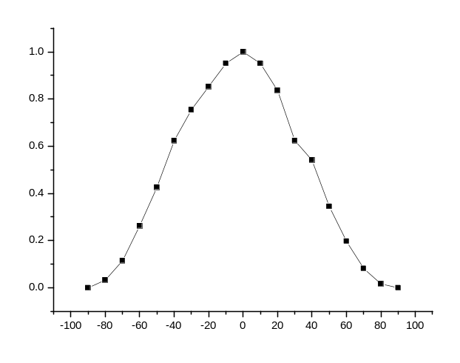
I/I _{m}

θ
`图5. λ/4波片在0°角的I/I _{m}~θ关系曲线

表4. λ/4波片在30°角的I/I _{m}~θ关系
θ | -90 | -80 | -70 | -60 | -50 | -40 | -30 | -20 | -10 | 0
I/I _{m} | 0.00 | 0.05 | 0.14 | 0.28 | 0.43 | 0.62 | 0.81 | 0.86 | 0.95 | 1.00
θ | 10 | 20 | 30 | 40 | 50 | 60 | 70 | 80 | 90
I/I _{m} | 0.90 | 0.81 | 0.71 | 0.57 | 0.38 | 0.24 | 0.10 | 0.00 | 0.00
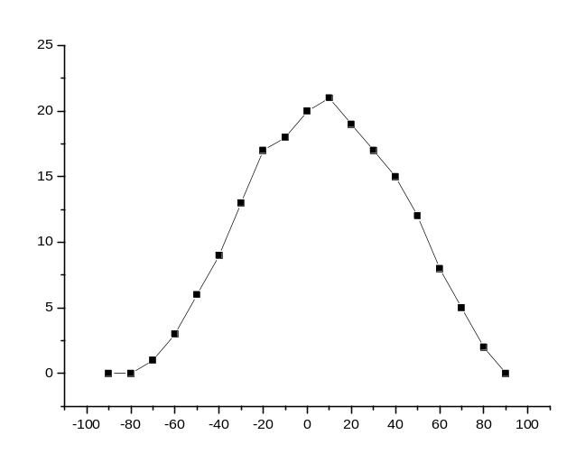
I/I _{m}

θ
图6. λ/4波片在0°角的I/I _{m}~θ关系曲线
表5. λ/4波片在45°角的I/I _{m}~θ关系
θ | -90 | -80 | -70 | -60 | -50 | -40 | -30 | -20 | -10 | 0
I/I _{m} | 0.15 | 0.15 | 0.23 | 0.30 | 0.46 | 0.54 | 0.69 | 0.85 | 0.92 | 1.00
θ | 10 | 20 | 30 | 40 | 50 | 60 | 70 | 80 | 90
I/I _{m} | 1.00 | 0.92 | 0.85 | 0.77 | 0.62 | 0.38 | 0.31 | 0.23 | 0.15
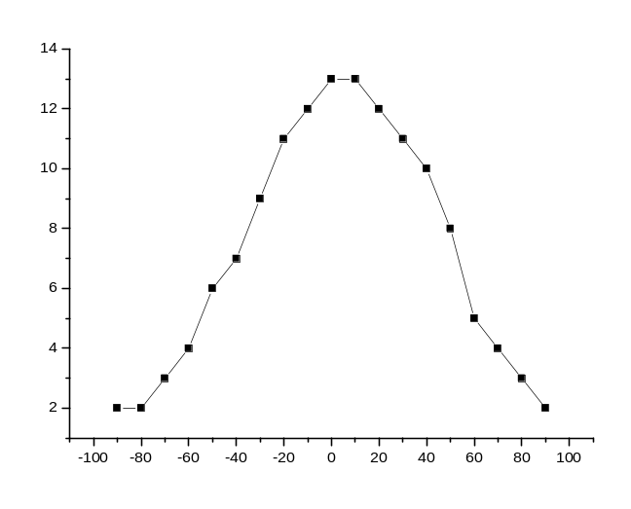
I/I _{m}

θ

图7. λ/4波片在0°角的I/I _{m}~θ关系曲线

